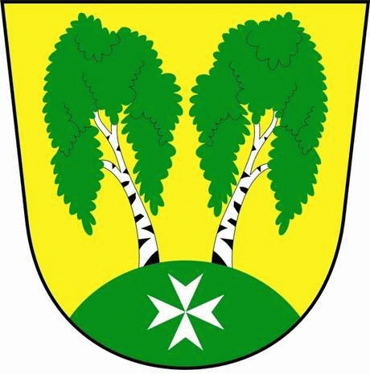
MČ Praha - Březiněves

U Parku 140/3, 182 00 Praha 8

Program zasedání Zastupitelstva MČ Praha – Březiněves
Číslo: 37
Datum 16.08.2017

S V O L Á V Á M

zasedání Zastupitelstva MČ Praha – Březiněves

na den 23. 08. 2017

od 17:30 hod. do kanceláře starosty

Program:

- Kontrola zápisu č. 36.
- Smlouva o výpůjčce pozemků parc. č. 52/2, 52/3, 52/7, 52/14, 432/5 a 432/181 k. ú.
Březiněves, za účelem provedení stavby: „PID Březiněves, Praha, č. akce 2960099“
(realizace autobusových zastávek, ul. Na Hlavní, Praha 8 - Billa) mezi MČ
Praha – Březiněves a Technickou správou komunikací hl. m. Prahy, a.s., se sídlem
Řásnovka 770/8, Praha 1,
- Navýšení rozpočtu TJ Březiněves za účelem úpravy odběrného místa objektu Na Hlavní 149, Praha 8 – Březiněves.
- Vybudování fitness parku pro dospělé a seniory v MČ Praha – Březiněves.
- Vybudování optické sítě na pozemcích společnosti CPI – Smlouva o budoucí smlouvě o zřízení služebnosti inženýrské sítě mezi MČ Praha – Březiněves a společností Datain s.r.o., se sídlem Hlavní 195, Měšice.
- Výsledky VŘ - výběr nejvhodnější nabídky na zakázku malého rozsahu: „Zasíťování pozemku 427/251 – projektová činnost“.
- Úpravy rozpočtu za 8/2017.
- Různé.

Ing. Jiří Haramul
starosta MČ Praha - Březiněves

